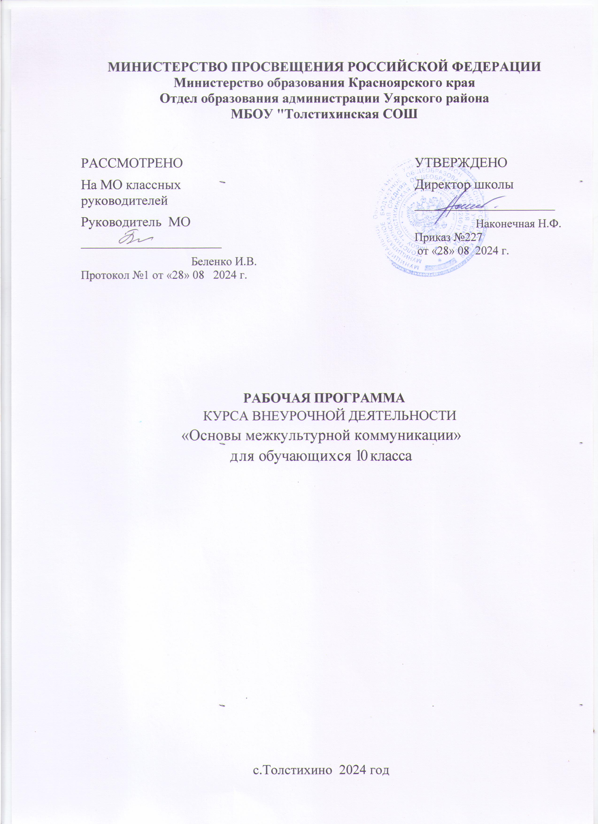

**Пояснительная записка.**

Рабочая программа курса внеурочной «Основы межкультурной коммуникации» для 10 класса на уровне среднего общего образования подготовлена в соответствии:

* с Федеральным законом от 29.12.2012 № 273-ФЗ «Об образовании в Российской Федерации;
* Федеральным государственным образовательным стандартом среднего общего образования, утвержденным приказом Минобрнауки от 17.12.2010

№ 1897;

* [СП 2.4.3648-20](https://vip.1zavuch.ru/%23/document/99/566085656/XA00LVS2MC/) «Санитарно-эпидемиологические требования к организациям воспитания и обучения, отдыха и оздоровления детей и молодежи»;
* [СанПиН 1.2.3685-21](https://vip.1zavuch.ru/%23/document/99/573500115/XA00LVA2M9/) «Гигиенические нормативы и требования к обеспечению безопасности и (или) безвредности для человека факторов среды обитания»;

# ОБЩАЯ ХАРАКТЕРИСТИКА КУРСА ВНЕУРОЧНОЙ ДЕЯТЕЛЬНОСТИ «ОСНОВЫ МЕЖКУЛЬТУРНОЙ КОММУНИКАЦИИ»

Для эффективного личностно-профессионального самоопределения школьника процесс знакомства с миром людей, культур, профессий, а также с собой целесообразно продолжать и в старших классах.

Содержание деятельности обучающихся включает органическое сочетание теоретической и практической подготовки, причем теория должна осваиваться учениками в связи с практикой, чтобы они могли понимать суть педагогических приемов или форм работы с детьми. В рамках теоретической подготовки ученики знакомятся с основами педагогики и психологии, с основными документами, регламентирующими

психолого-педагогическую деятельность, с методами обучения и воспитания, в том числе на цифровых платформах, с передовым опытом в области педагогики, психологии, культуры, медицины, межкультурного общения и информационных технологий (VR-контент).

Внеурочная деятельность «Основы межкультурной коммуникации» позволит старшим школьникам рассмотреть и изучить особенности различных культурных обществ, их традиции и поведенческие стратегии, выявить стереотипы развития. Через изучение родного (русского) языка десятиклассники смогут проанализировать культурное содержание той или иной эпохи. В процессе изучения курса у учащихся появится возможность провести самопрезентацию. В современных условиях это один из важнейших навыков. Также десятиклассники познакомятся с особенностями функционирования систем образования в различных странах мира, смогут проанализировать и глубже понять роль современного учителя, рассмотрят перспективы развития образования.

# ЦЕЛИ ИЗУЧЕНИЯ КУРСА ВНЕУРОЧНОЙ ДЕЯТЕЛЬНОСТИ

**«ОСНОВЫ МЕЖКУЛЬТУРНОЙ КОММУНИКАЦИИ»**

* выявление педагогически одаренных школьников и формирование у них готовности к профессионально-личностному самоопределению;
* интеграция педагогически одаренных школьников в профессиональное сообщество на этапе обучения в школе;
* совершенствование речевой деятельности, коммуникативных умений, обеспечивающих эффективное взаимодействие с окружающими людьми в ситуациях формального и неформального межличностного и межкультурного общения;
* совершенствование мыслительной деятельности, развитие универсальных интеллектуальных умений сравнения, анализа, синтеза, абстрагирования, обобщения, классификации, установления определённых закономерностей и правил, конкретизации и т. п. в процессе изучения курса;
* развитие функциональной грамотности: умений осуществлять информационный поиск, извлекать и преобразовывать необходимую информацию, интерпретировать, понимать и использовать тексты разных форматов (сплошной, несплошной текст, инфографика и др. );
* освоение стратегий и тактик информационно-смысловой переработки текста, овладение способами понимания текста, его назначения, общего смысла, коммуникативного намерения автора, логической структуры, роли языковых средств.

# Образовательные задачи:

* формирование у школьников представлений о человекоцентрированной профессиональной деятельности;
* предоставление возможностей для получения опыта психолого- педагогической и социально-педагогической деятельности;
* развитие у школьников навыков XXI века (в том числе склонностей и

способностей к психолого-педагогической деятельности)

Изучение курса основано на межпредметных связях с предметами:

«Литература», «Русский язык», «История», «Обществознание», «Иностранный язык», «Изобразительное искусство», «Музыка», «Информатика»,

«Математика», «Основы безопасности жизнедеятельности» и др.

Воспитательный потенциал курса «Основы межкультурной коммуникации» реализуется через:

* привлечение внимания обучающихся к ценностному аспекту изучаемых на уроках явлений, организацию работы с получаемой на уроке социально значимой информацией – инициирование ее обсуждения, высказывания обучающимися своего мнения по ее поводу, выработки своего отношения к ней;
* демонстрацию обучающимся примеров ответственного, гражданского поведения, проявления человеколюбия и добросердечности, через подбор соответствующих текстов для чтения, задач для решения, проблемных ситуаций для обсуждения в классе;
* применение на уроке интерактивных форм работы с обучающимися: интеллектуальных игр, стимулирующих познавательную мотивацию обучающихся; дидактического театра, где полученные на уроке знания обыгрываются в театральных постановках; дискуссий, которые дают обучающимся возможность приобрести опыт ведения конструктивного диалога; групповой работы или работы в парах, которые учат обучающихся командной работе и взаимодействию с другими обучающимися;
* инициирование и поддержку исследовательской деятельности обучающихся в рамках реализации ими индивидуальных и групповых исследовательских проектов, что даст обучающимся возможность приобрести навык самостоятельного решения теоретической проблемы, навык генерирования и оформления собственных идей, навык уважительного отношения к чужим идеям, оформленным в работах других исследователей, навык публичного выступления перед аудиторией, аргументирования и отстаивания своей точки зрения.

**СОДЕРЖАНИЕ КУРСА ВНЕУРОЧНОЙ ДЕЯТЕЛЬНОСТИ**

**«ОСНОВЫ МЕЖКУЛЬТУРНОЙ КОММУНИКАЦИИ»**

Тема 1. Культуры, традиции, стереотипы. Страноведческие знания о

функционировании различных культурных обществ, их традициях, поведенческих стратегиях.

Тема 2. Язык – зеркало культуры. Анализ отражения культурных реалий, в том числе исторических, в языковых явлениях как родного, так и иностранных языков.

Тема 3. Я в поликультурном обществе. Презентация себя как части собственной культуры. Анализ ситуаций межкультурного общения.

Тема 4. Образование в современном мире. Особенности функционирования систем образования в различных странах, анализ роли современного учителя, перспектив развития образования.

Тема 5. Картина мира в предметных сферах. Научные достижения в различных предметных сферах, биографии выдающихся зарубежных исследователей. Дидактизация и презентация учебных материалов согласно выбранному профилю (история, география и т.д.).

**ПЛАНИРУЕМЫЕ РЕЗУЛЬТАТЫ ОСВОЕНИЯ КУРСА ВНЕУРОЧНОЙ ДЕЯТЕЛЬНОСТИ»**

# Личностные результаты:

* + воспитание российской гражданской идентичности, патриотизма, уважения государственных символов в многонациональном мире;
  + развитие толерантного отношения к национальным различиям в традициях и ценностях;
  + готовность к диалогу культур в поликультурном российском обществе и многонациональном мире в целом; осознание своего места в диалоге культур;
  + готовность к саморазвитию по познанию культурных и языковых особенностей различных национальных обществ;
  + формирование эстетического отношения к миру, включая эстетику быта, научного и технического творчества, спорта, общественных отношений;
  + осознанный выбор будущей профессии.

# Метапредметные результаты:

* + умение самостоятельно определять цели деятельности и составлять планы деятельности для анализа поведенческих и языковых ситуаций; самостоятельно осуществлять, контролировать и корректировать деятельность с учетом выявленных различий;
  + умение продуктивно общаться и взаимодействовать в процессе совместной деятельности в поликультурном обществе, учитывать позиции других участников деятельности, эффективно разрешать конфликты;
  + владение навыками познавательной, учебно-исследовательской и проектной деятельности с целью организации диалога культур; способность и готовность к самостоятельному поиску методов решения практических задач;
  + готовность и способность к самостоятельной информационно- познавательной деятельности, владение навыками получения необходимой информации из словарей разных типов, умение ориентироваться в различных источниках информации, в том числе на иностранном языке, критически оценивать и интерпретировать информацию, получаемую из различных источников;
  + умение самостоятельно оценивать и принимать решения, определяющие стратегию поведения в диалоге культур, с учетом гражданских и нравственных ценностей.

# Предметные результаты:

* + сформированность представлений о разнообразии культурных сообществ, особенностей их жизненного уклада, в том числе в сфере образования;
  + осознание взаимосвязи языка и культуры, умения этимологического анализа языковых явлений как в родном, так и в иностранном языке;
  + коммуникативные умения учащихся: умение вступать в диалог с представителем другой культуры, умение поддерживать беседу, умение избегать тем табу и т.п.;
  + умения презентации себя как части поликультурного общества;
  + мотивация учащихся к педагогической деятельности, в том числе через ознакомление с профессиональным стандартом «Педагог» в корреляции с содержанием дисциплины;
  + повышение уровня сформированности предметных компетенций учащихся (в том числе уровня владения иностранным языком при реализации дисциплины на продвинутом уровне).

**Тематическое планирование занятий внеурочной деятельности «ОСНОВЫ МЕЖКУЛЬТУРНОЙ КОММУНИКАЦИИ» (35 ЧАСОВ ) 10 класс**

|  |  |  |  |  |  |  |  |
| --- | --- | --- | --- | --- | --- | --- | --- |
| **№**  **п/п** | **Наименование разделов и**  **тем** | **Количество часов** | | | **Основные виды деятельности** | **Виды, формы**  **контроля** | **ЭОР** |
| **Всего** | **КР** | **ПР** |
| 1 | Культуры, традиции, стереотипы | 7 |  | 1 | Выразительное чтение текстов различной эмоциональной окраски. Применение различных языковых способов выражения мысли и чувства в собственных устных и письменных высказываниях. Понимание сущности понятий «культура»,  «традиции», «стереотипы». Умение оценить качество текста: его правильность, точность, стройность композиции, соответствие стиля цели высказывания.  Умение делать выводы на основе прочитанного текста, письменно оформлять их. Создание собственного высказывания, отвечающего требованиям  к тексту | Практическая работа | [www.resh.edu.ru](http://www.resh.edu.ru/) |
| 2 | Язык – зеркало культуры | 7 |  | 1 | Создание собственного произведения, употребление в нем различных средств  словесного выражения идеи. Умение | Практическая работа | [www.resh.edu.ru](http://www.resh.edu.ru/) |

|  |  |  |  |  |  |  |  |
| --- | --- | --- | --- | --- | --- | --- | --- |
|  |  |  |  |  | видеть авторскую позицию, правильно интерпретировать ее. Умение аргументированно рассуждать на  заданную тему |  |  |
| 3 | Я в поликультурном обществе | 6 |  | 1 | Создание собственного произведения, употребление в нем различных средств словесного выражения идеи. Умение аргументированно рассуждать на  заданную тему | Практическая работа | [www.resh.edu.ru](http://www.resh.edu.ru/) |
| 4 | Образование в современном мире | 8 |  | 1 | Умение сравнивать системы современного образования, находить общее и различное, делать выводы на основе полученной  информации | Практическая работа | [www.resh.edu.ru](http://www.resh.edu.ru/) |
| 5 | Картина мира в предметных сферах | 7 |  | 1 | Создание собственного высказывания, отвечающего требованиям к тексту.  Умение аргументированно рассуждать на  заданную тему | Практическая работа | [www.resh.edu.ru](http://www.resh.edu.ru/) |
|  | **ИТОГО** | **35** |  | 5 |  |  |  |

**Календарно-тематическое планирование занятий внеурочной деятельности «ОСНОВЫ МЕЖКУЛЬТУРНОЙ КОММУНИКАЦИИ»**

# в 10 классе

|  |  |  |  |  |
| --- | --- | --- | --- | --- |
| **№ урока** | **Тема урока** | **Дата изучения** | | **Основные виды деятельности** |
| **По плану** | **По факту** |
| 1. | Введение в курс |  |  | Эвристическая беседа |
| 2. | Культуры, традиции, стереотипы |  |  | Тест |
| 3. | Культуры, традиции, стереотипы |  |  | Тест |
| 4. | Страноведческие знания о функционировании различных культурных обществ, их традициях, поведенческих стратегиях |  |  | Письменный опрос |
| 5. | Страноведческие знания о функционировании различных культурных обществ, их традициях, поведенческих стратегиях |  |  | Тест |
| 6. | Поведенческие стратегии различных культурных обществ |  |  | Письменный опрос |
| 7. | Практическое занятие № 1 «Определение особенностей культурного общества» |  |  | Практическая работа |
| 8. | Язык – зеркало культуры |  |  | Устный опрос |

|  |  |  |  |  |  |
| --- | --- | --- | --- | --- | --- |
| 9. | Язык – зеркало культуры |  | |  | Тест |
| 10. | Отражения культурных реалий, в том числе  исторических, в языковых явлениях русского языка |  | |  | Письменный опрос |
| 11. | Отражения культурных реалий, в том числе  исторических, в языковых явлениях русского языка |  | |  | Эссе |
| 12. | Отражения культурных реалий, в том числе  исторических, в языковых явлениях иностранных языков |  | |  | Устный опрос |
| 13. | Отражения культурных реалий, в том числе  исторических, в языковых явлениях иностранных языков |  | |  | Тест |
| 14. | Практическое занятие № 2 «Анализ отражения  исторических реалий в языковых явлениях русского языка» |  | |  | Практическая работа |
| 15. | Я в поликультурном обществе |  | |  | Устный опрос |
| 16. | Ситуации межкультурного общения |  | |  | Устный опрос |
| 17. | Анализ ситуаций межкультурного общения |  |  | | Устный опрос |
| 18. | Практическое занятие № 3. «Презентация себя как |  |  | | Практическая работа |

|  |  |  |  |  |
| --- | --- | --- | --- | --- |
|  | части собственной культуры» |  |  |  |
| 19. | Практическое занятие № 3. «Презентация себя как части собственной культуры» |  |  | Практическая работа |
| 20. | Практическое занятие № 3. «Презентация себя как части собственной культуры» |  |  | Практическая работа |
| 21. | Образование в современном мире |  |  | Устный опрос |
| 22. | Особенности функционирования систем образования в различных странах |  |  | Устный опрос |
| 23. | Особенности функционирования систем образования в различных странах |  |  | Устный опрос |
| 24. | Особенности функционирования систем образования в различных странах |  |  | Устный опрос |
| 25. | Анализ роли современного учителя |  |  | Устный опрос |
| 26. | Анализ роли современного учителя |  |  | Тест |
| 27. | Перспективы развития образования |  |  | Тест |
| 28. | Практическая работа № 4 «Перспективы развития образования» |  |  | Практическая работа |

|  |  |  |  |  |
| --- | --- | --- | --- | --- |
| 29. | Картина мира в предметных сферах |  |  | Устный опрос |
| 30. | Научные достижения в различных предметных сферах |  |  | Устный опрос |
| 31. | Научные достижения в различных предметных сферах |  |  | Устный опрос |
| 32. | Биографии выдающихся отечественных исследователей |  |  | Устный опрос |
| 33. | Биографии выдающихся зарубежных исследователей |  |  | Тест |
| 34. | Практическая работа № 5 «Презентация учебных материалов» |  |  | Практическая работа |
| 35. | Практическая работа № 5 «Презентация учебных материалов» |  |  | Практическая работа |